**小升初总复习**

**模块过关卷(六)　实际应用**

一、填一填。(每空2分，共28分)

1．鸡兔同笼，有8个头，22条腿，有(　　　)只鸡，(　　　)只兔。

2．盒子里装有大小相同的红球和黄球各6个，要想摸出的球一定有2个是同色的，至少要摸出(　　)个球。

3．爸爸把5000元存入银行，定期两年，年利率是4.6%，到期后，爸爸可取利息(　　　　　)元。

4．小明从头到尾看一本书，第一天看了全书的，第二天看了全书的，这本书共300页，第三天他应从第(　　　)页看起。

5．在一块长10分米、宽6分米的长方形铁板上，最多能截取(　　)块直径是2分米的圆形铁板。

6．如果篮球比赛输一场记作－1分，那么输两场记作(　　　)分，＋3分表示(　　　　　　)。

7．一根木料，截去，还剩 m。这根木料长(　　　)m。

8．一批净水机经检测发现有4台不合格。如果这批净水机的合格率为98%，则有(　　)台合格的净水机。

9．将一个棱长为4 dm的正方体铁块熔铸成一个底面积为32 dm2的圆柱形铁块，这个铁块的高是(　　)cm。

10．气象专家和医学专家认为，PM2.5细颗粒物造成的雾霾天气对人体健康的危害甚至比沙尘暴更大，这种细颗粒物的直径还不到人类头发丝直径的。人类头发丝的直径约是0.05毫米，这种细颗粒物的直径约是(　　　　)毫米。

11．如图，博物馆展出了一个高为19.5 cm的秦代将军俑模型，它的高度与实际高度的比是1∶10，这个将军俑的实际高度是(　　　)m。

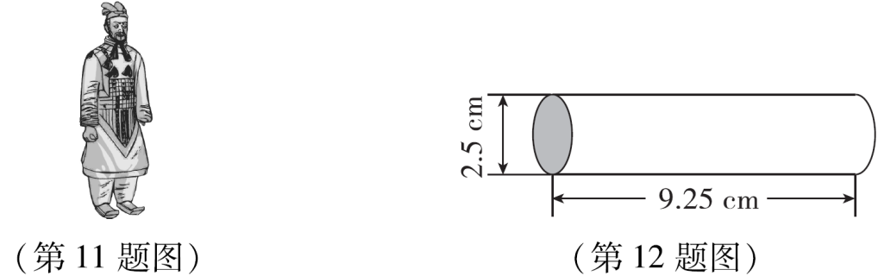

12．银行的工作人员通常将50枚1元的硬币摞在一起，用纸卷成圆柱的形状(如上图)。算出每枚1元硬币的体积大约是(　　　)cm3。(得数保留一位小数)

二、辨一辨。(对的画“√”，错的画“×”)(每题2分，共10分)

1．把一个长、宽都是4 dm，高是12 dm的长方体，截成三个同样大的小正方体，表面积增加了4×4×2＝32(dm2)。 (　　)

2．一个长方形按3∶1放大后，放大的图形面积是原长方形面积的9倍。 (　　)

3．一个分数的分母含有质因数2或5，这个分数一定能化成有限小数。

(　　)

4．一个数是9的倍数，那么它一定也是3的倍数。 (　　)

5．一项工程，甲、乙合作6天完成，乙单独做12天完成，甲、乙的工作效率是相同的。 (　　)

三、选一选。(把正确答案的序号填在括号里)(每题2分，共10分)

1．三个人在同一段路上赛跑，甲用0.2分钟，乙用分钟，丙用13秒。速度最快的是(　　)。

A．甲 B．乙 C．丙

2．六一儿童节时，同学们用彩色小灯泡布置教室，按“三红、二黄、二绿”的规律穿起来，第2019个小灯泡是(　　)色的。

A．红 B．黄 C．绿

3．已知*a*＝*b*＝*c*÷，且*a*，*b*，*c*不等于0，则*a*，*b*，*c*中最小的是(　　)。

A．*a* B．*b* C．*c* D．不能确定

4．三角形三个内角度数的比是2∶4∶3，最大的角是(　　)。

A．90° B．70° C．80° D．100°

5．一个圆柱和一个圆锥的体积相等，圆柱的底面积是圆锥的一半，圆锥的高是9厘米，圆柱的高是(　　)。

A．6厘米 B．3厘米 C．9厘米

四、计算挑战。(共17分)

1．直接写出得数。(每题1分，共8分)

＋0.625＝ 1÷0.05＝ 9.7＋0.03＝ ×＝

78×9.9＋7.8＝ 12－＝ 10÷10%＝ 271÷89≈

2．计算下面各题，怎样简便就怎样算。(每题3分，共9分)

20× 12× 　　　×13×14

五、走进生活，解决问题。(每题7分，共35分)

1．某地遭遇暴雨，水库水位已经超过警戒线，急需泄洪。这个水库有两个泄洪口。只打开*A*口，4小时可以完成任务；只打开*B*口，6小时可以完成任务。如果两个泄洪口同时打开，几小时可以完成任务？

2.小明家的圆柱形鱼缸从正面和上面看到的情况如下图，这个鱼缸能装多少升水？

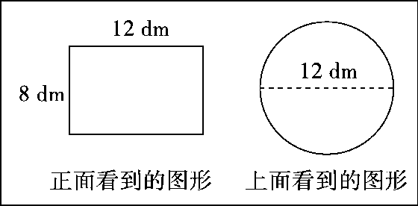

3．甲乙两家水果店原有梨的千克数之比是5∶4，后来甲店卖出45千克梨，乙店运进45千克梨，结果这两家店梨的千克数之比变为5∶7。甲店原有梨多少千克？

4．为了更好地传承中国文化，某古镇以笔、墨、纸、砚、古钱币为主要特色展出。其中古钱币街口有一个按照铜钱的实际样子放大的模型(如左图)和一枚古钱币展示图(如右图)，如果游人要轻松钻进模型中间的洞，这个洞的边长至少需要1 m。算一算：游人能轻松钻过这个模型中间的正方形洞吗？

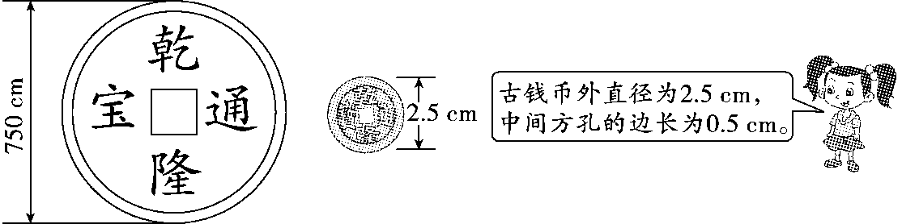

5．翠林小学六年级课外小组时间安排如下。参加书法组活动的占全年级人数的；参加计算机组活动的占全年级人数的45%，比参加书法组的多8人；有32人参加合唱队。

(1)六年级共有学生多少人？

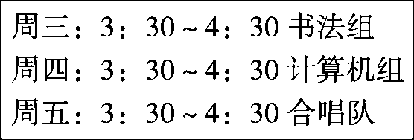

(2)小高说：“一定有人参加了不止一项活动。”小红说：“不一定。”你认为谁说得对？为什么？

**答案**

一、1.5　3　2.3　3.460　4.51

5．15　 [点拨]只能用10÷2＝5(块)，6÷2＝3(块)，5×3＝15(块)，而不能用面积相除求块数。

6．－2　赢三场　7.1　8.196

9．20　[点拨]注意单位的变化。

10．0.0025　11.1.95　12.0.9

二、1.×　2.√　3.×　4.√　5.√

三、1.A　2.A　3.C　4.C　5.A

四、1.1　20　9.73　　780　11　100　3

2. 20×

＝(19＋1)×

＝19×＋

＝2

12×

＝12×＋12×－12×

＝3＋2－4＝1

　×13×14

＝×13×14＋×13×14

＝14＋13

＝27

五、1.1÷＝(小时)＝2(小时)

答：如果两个泄洪口同时打开，2小时可以完成任务。

2．12÷2＝6(dm)

3.14×62×8＝904.32(dm3)＝904.32(L)

答：这个鱼缸能装904.32 L水。

3．解：设甲店原有梨5*x*千克，那么乙店原有梨4*x*千克。

(5*x*－45)∶(4*x*＋45)＝5∶7

5×(4*x*＋45)＝7×(5*x*－45)

*x*＝36

36×5＝180(千克)　答：甲店原有梨180千克。

4．2.5∶750＝1∶300

0.5÷＝150(cm)＝1.5(m)　1.5 m＞1 m

答：游人能轻松钻过这个模型中间的正方形洞。

5．(1)8÷＝160(人)

答：六年级共有学生160人。

(2)书法组：160×＝64(人)

计算机组：64＋8＝72(人)

64＋72＋32＝168(人)　168＞160

答：小高说得对。因为参加三项活动的总人数比六年级的总学生人数要多。